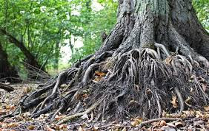

RAICES

Mi origen

Mi mama se llama esperanza bejarano rivera

Ella es de Rovira viene de una vereda llamada florida

La familia de mi mama siempre ha vivido en el campo

Mi papa se llama Pedro Pablo Olmos Hurtado

Es de Bogotá

La mama de mi papa era de Venezuela y mi abuelo es de aquí de Ibagué

Y yo soy Yessica Yulieth Olmos Bejarano

Mis papas se conocieron aquí en Ibagué Tolima

Se enamoraron cuando eran jóvenes

Mi mama quedo embarazada de mi a los 22 años

Nací en Ibagué Tolima – el 10 de abril del 2000

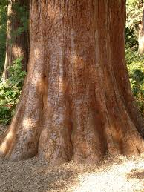

Tallo

Que me sostiene

Lo que principal mente me sostiene es mi mama y tener metas y sueños por cumplir, ayudar a mi mama mas adelante

Y poder construir mi futuro

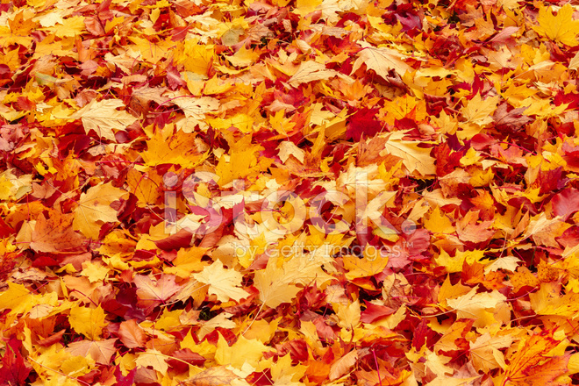

Hojas

¿Qué metas tengo?

Mi meta es graduarme

Sacar buen puntaje en el icfes

Entrar a estudiar veterinaria en la universidad del Tolima estudiar y trabajar a la vez ahorrar para poder tener mi propia veterinaria, con los ingresos que me genere la veterinaria ahorrar y poder comprar un lote grande y poder modificarlo a mi manera y volverlo un hogar para perros de la calle el cual será llamado revolución de huellitas

Quero ser una veterinaria muy reconocida por operar a animales grandes como leones, jirafas, rinocerontes, leopardos, panteras etc.

Casarme en unos 3 o 4 años

Viajar por el mundo con mi pareja, ayudar a mi pareja a cumplir sus metas y sueños

Salir adelante juntos

Comprar una casa, una moto, un carro

Darle una buena vida a mi mama

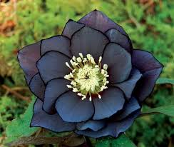

Flor

¿Qué tengo para dar?

buena personalidad colorida

Y gran emprendimiento personal

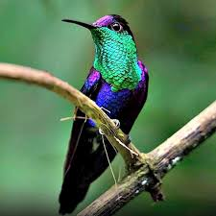

pájaros

Que personas importantes hay en mi vida

Tengo muy pocas personas importantes en mi vida

Pero las que voy a nombrar son las mas importantes

Esperanza bejarano: mi mama

Diego Alejandro Sánchez: mi novio

Nicol olmos: mi prima

Felipe bejarano: mi primito

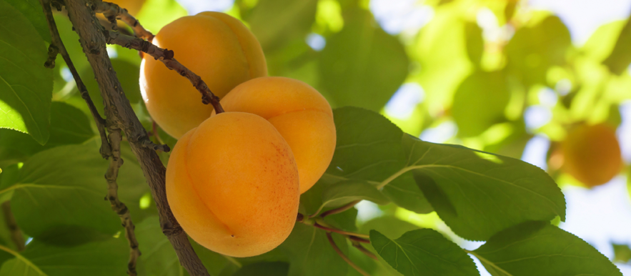

Frutos

Cuale han sido mis logros:

Tener algunos cursos en el Sena como:

Dos cursos de cocina

Uno de café

Uno de servicio

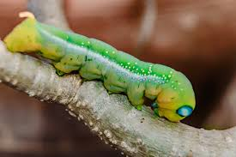

Paracito

De cuales cosas debo desprenderme

La pereza